|  |
| --- |
| **CICLO : DESARROLLO APLICACIONES WEB-DISTANCIA**  **MÓDULO : BASE DE DATOS**  **ALUMNO : DAVID MEDINA GARCIA**  **TAREA : BD01** |

|  |
| --- |
| **Apartado 1: Instalación de Oracle Database 18c Express Edition.**   * 1. **Pantalla inicial de instalación de Oracle**   Primero descargamos el programa Oracle desde el enlace proporcionado en la unidad. Luego lo descomprimimos con algún programa para ello (winrar en mi caso) en la unidad C y ejecutamos setup.exe. Entonces se nos abre la pantalla inicial de instalación como vemos en la siguiente imagen. |
|  |

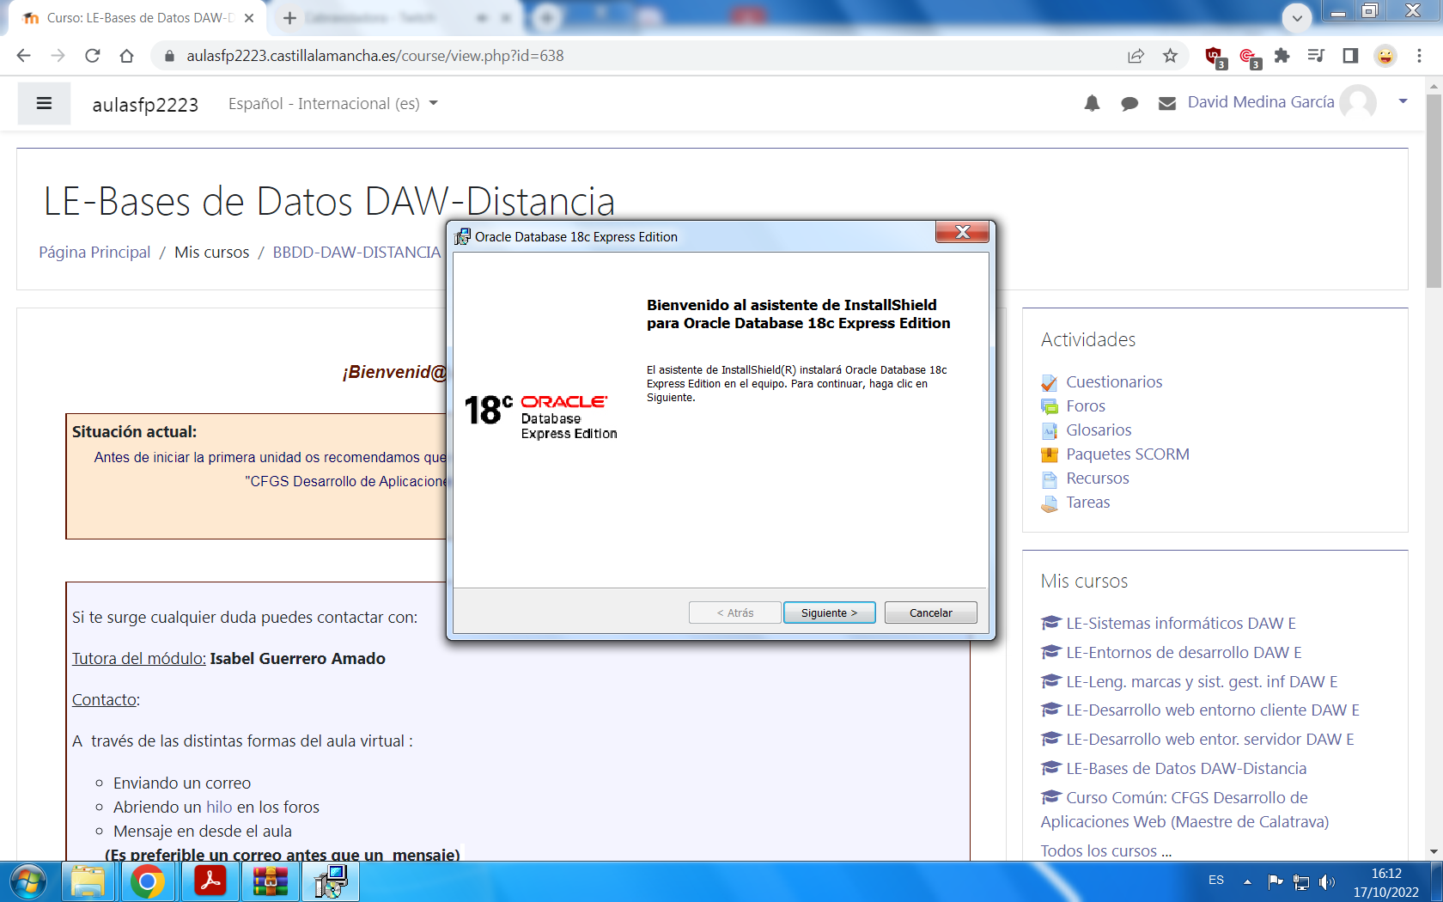

* 1. **Pantalla final de instalación**

Tras avanzar en la instalación siguiendo la guía del programa, indicamos que el mismo se nos instale en el directorio C:\ORACLE\Product\18.0.0. Nos pedirá una contraseña que es la que usaremos posteriormente para conectar los distintos usuarios (SYSTEM, SYS, PDBADMIN). Finalmente instalamos el programa y cuando finalice nos aparecerá una ventana indicando dicho proceso. En la siguiente imagen se muestra dicha pantalla.

|  |
| --- |
|  |

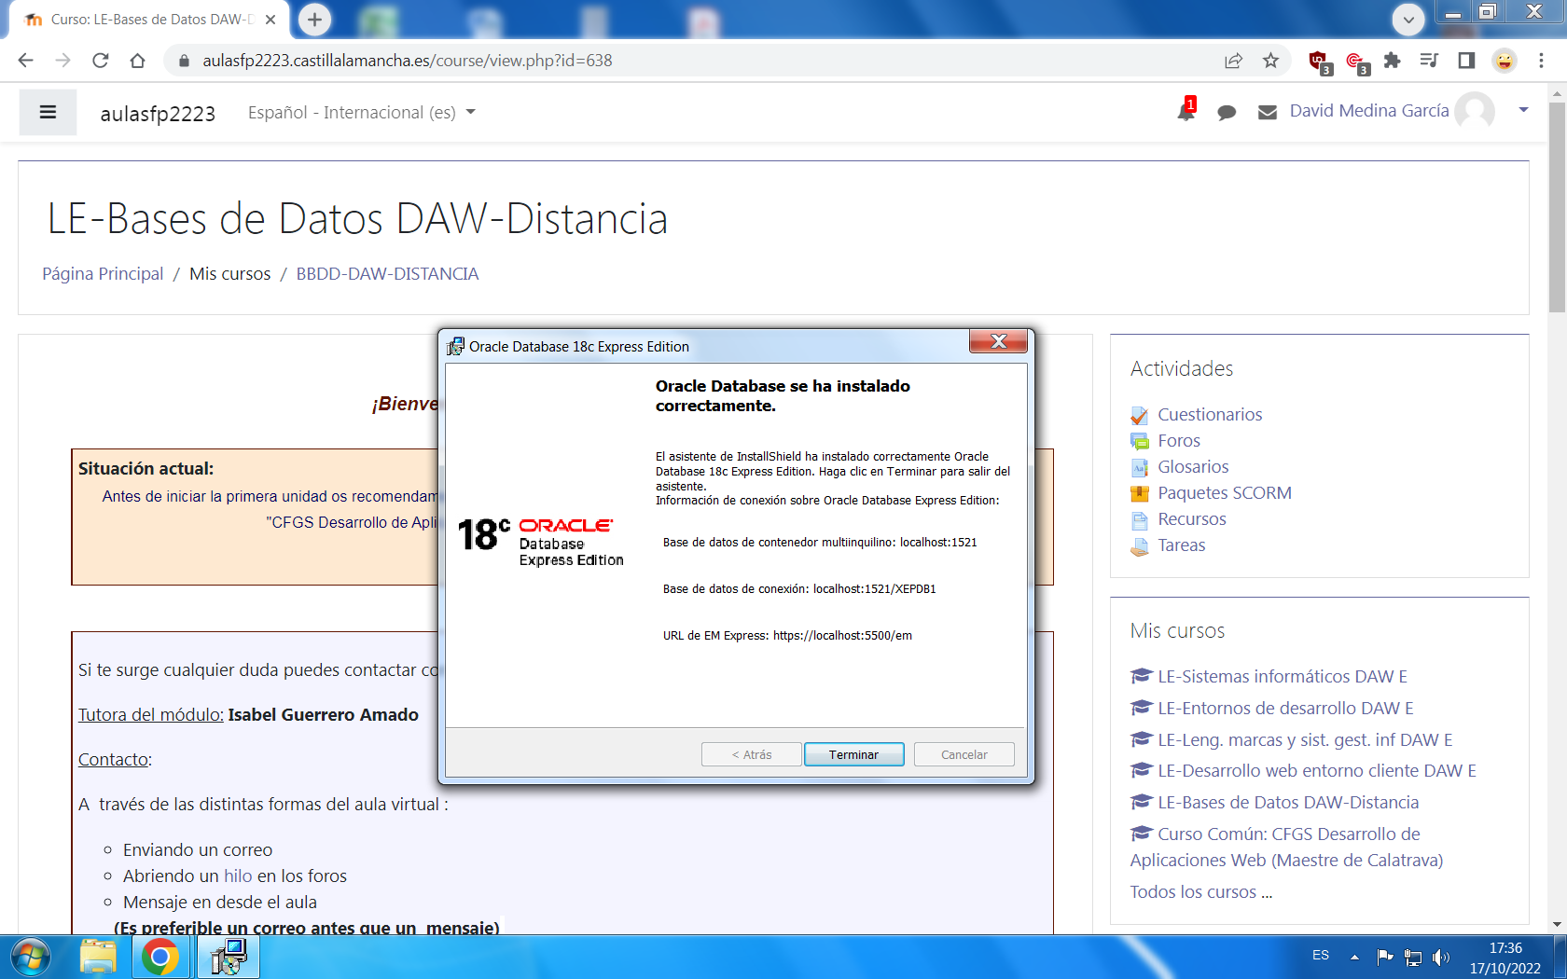

* 1. **Conexión del usuario SYSTEM en SQL PLUS**

Para comprobar que la conexión a Oracle es correcta abriremos la aplicación SQL Plus. Indicamos el usuario SYSTEM y utilizamos la contraseña que nos pidieron durante la instalación del programa. Si se ha conectado correctamente aparecerá la siguiente pantalla.

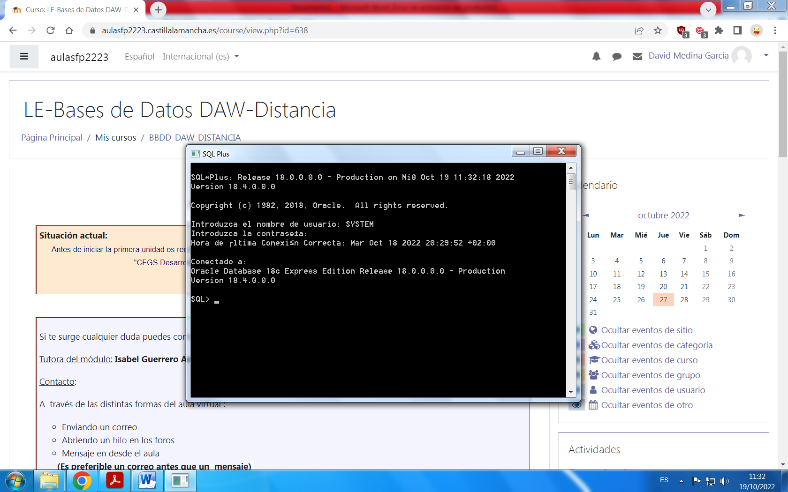

**Apartado 2: SQL Developer: Descarga y configuración.**

**2.1. Creación de la conexión del usuario SYSTEM en SQL Developer**

Nos descargamos el programa SQL Developer, no es necesario instalar nada, y lo extremos en la unidad C y creamos un acceso directo en el escritorio.

Ejecutamos el programa y procedemos a crear una conexión pulsando en la cruz verde **+**. Dicha conexión será para el usuario SYSTEM y usaremos la contraseña de la instalación de Oracle. Como nombre de la conexión pondremos XE-SYSTEM y configuramos los detalles de la siguiente forma: Host: localhost, Puerto: 1521 y el SID: XE.

Probamos la conexión para ver que funciona y si todo ha ido bien nos saldrá: Estado: correcto.

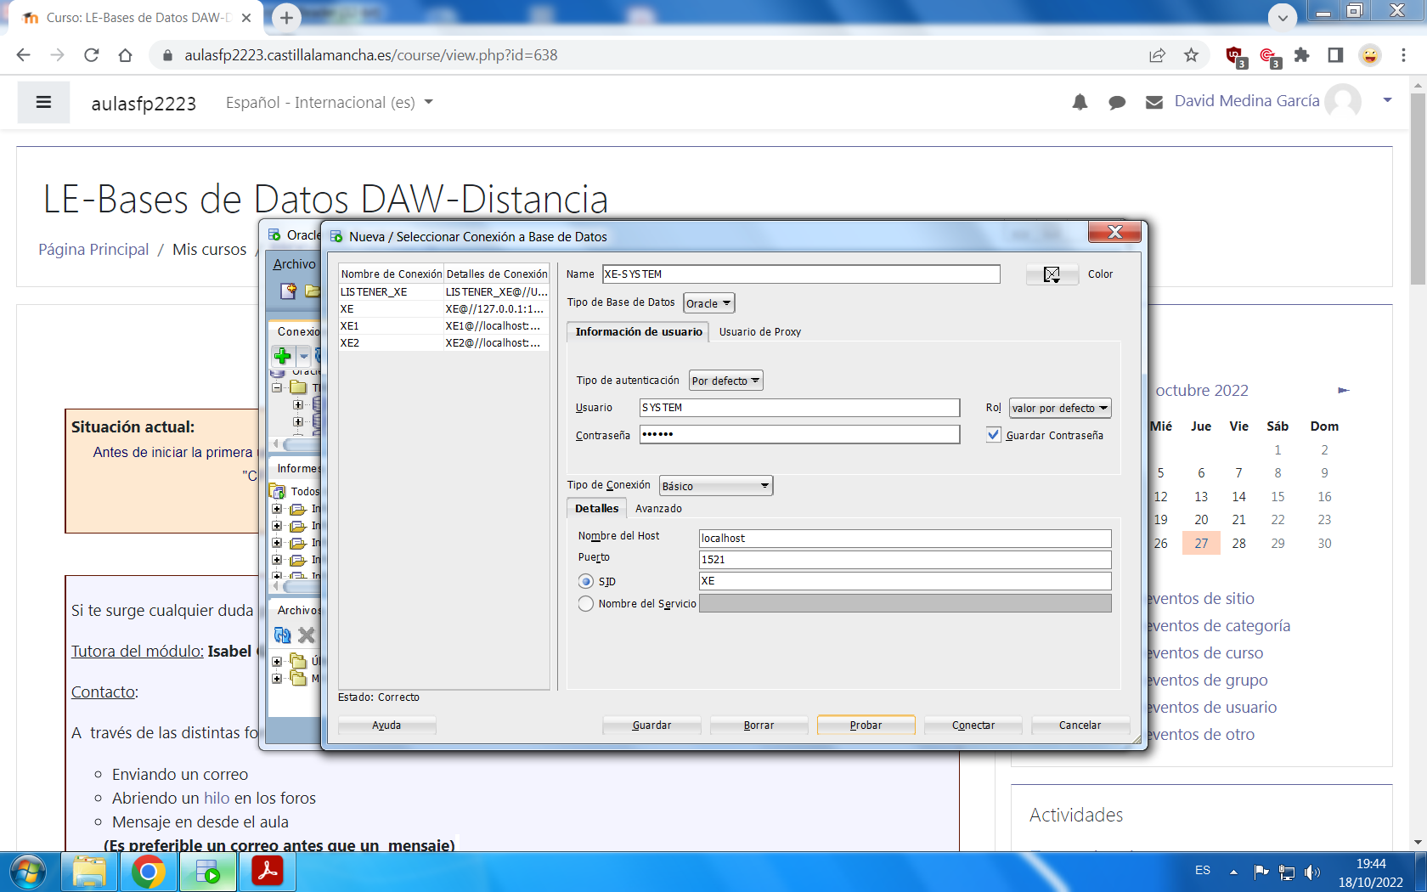

**2.2 Usuario SYSTEM conectado en SQL Developer**

Tras probar la conexión, procedemos a conectar el usuario, al hacerlo nos aparecerá en la pestaña indicando que el usuario se ha conectado con éxito, por lo tanto ya podemos empezar a trabajar con él.

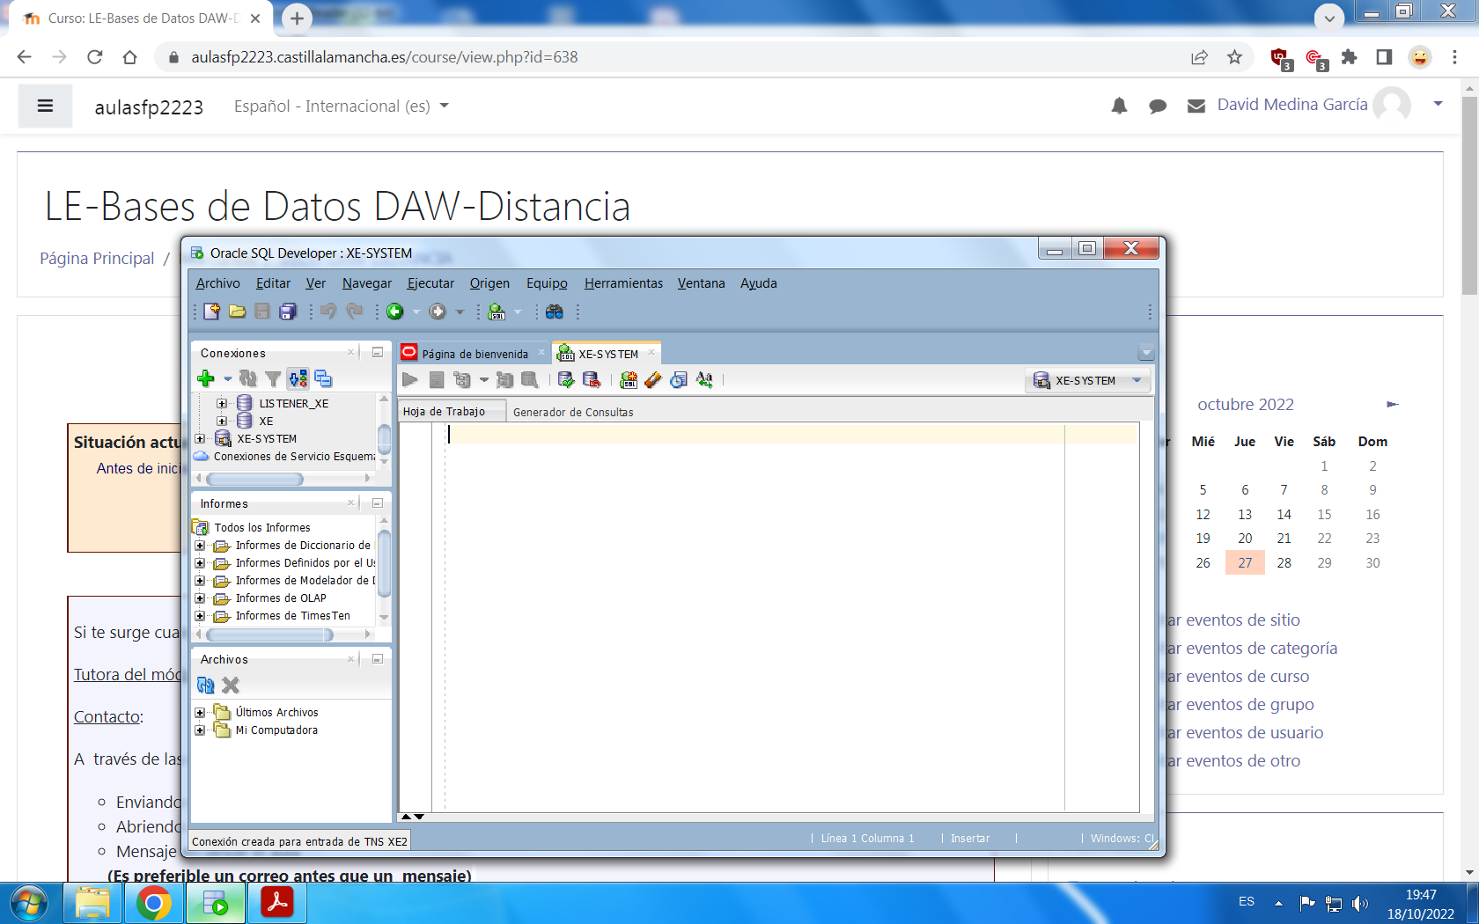

**Apartado 3: SQL Developer: Creación de usuario.**

**3.1. Creación de usuario y los permisos en SQL Developer**

Nos conectamos al usuario SYTEM, entonces procedemos a ejecutar una sentencia llamada ALTER para irnos a la base de datos XEPDB1. La sentencia ejecutada es la siguiente:

**ALTER SESSION SET CONTAINER=XEPDB1;**

El siguiente paso será la creación de un usuario, para ello ejecutaremos la sentencia CREATE USER:

**CREATE USER DAVMEGA IDENTIFIED BY abcd; --donde DAVMEGA es el nombre de usuario**

**-- y abcd es la contraseña**

Para terminar usamos la sentencia GRANT para dar permisos al nuevo usuario creado.

**GRANT DBA TO DAVMEGA;**

Si todo ha ido bien nos quedara la pantalla de la siguiente manera.

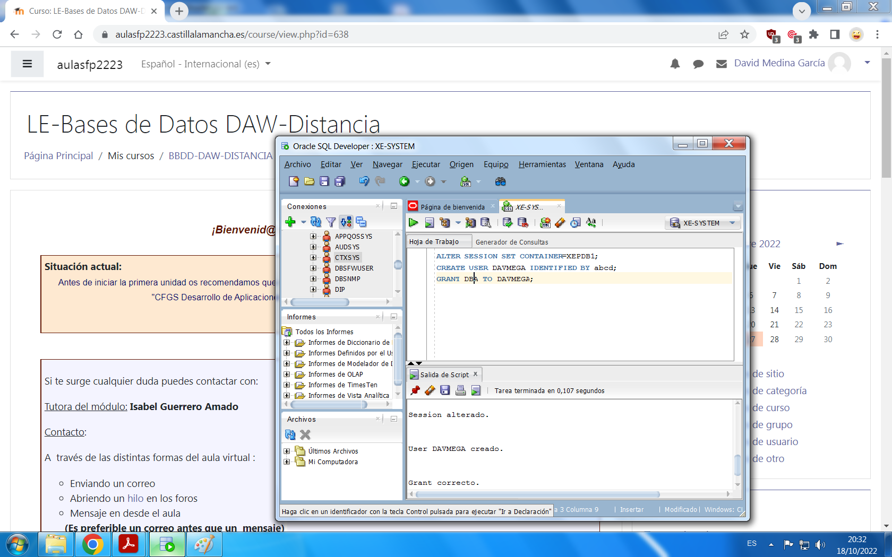

**3.2. Creación de conexión de usuario en SQL Developer**

Ahora procedemos a conectar nuestro usuario, para ello nos vamos a crear conexión e introducimos los datos del nuevo usuario. Como este usuario está en el contenedor XEPDB1, debemos indicarlo en el nombre.

Rellenamos los espacios con el nombre del usuario y contraseña establecidos en el apartado anterior y configuramos los detalles. Host: localhost, Puerto: 1521 y Nombre de servicio XEPDB1.

Nos debe quedar como en la siguiente imagen. Probamos la conexión y guardamos.

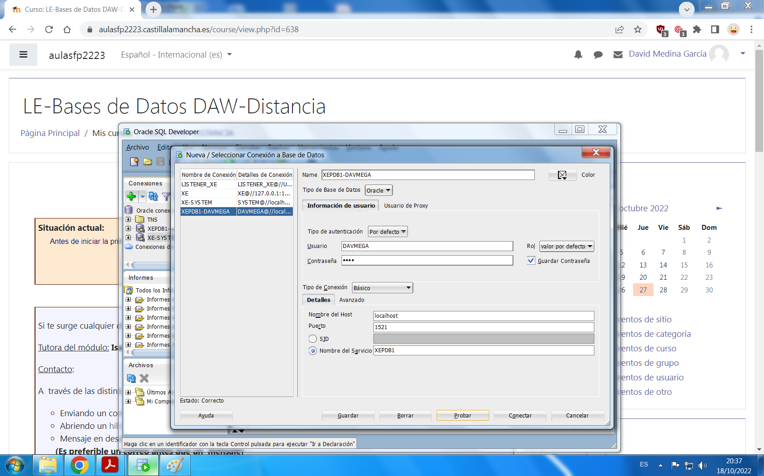

**3.3. Usuario conectado en SQL Developer**

Una vez probada la conexión, y guardado el usuario, procedemos a conectarlo, al hacerlo nos aparecerá en la pestaña indicando que el usuario se ha conectado con éxito, por lo tanto ya podemos empezar a trabajar con él.

